Анкета участника городского этапа Всероссийского конкурса
Учитель года России — 2017

в номинации «Педагогический дебют»

Мещерякова Анастасия Анатольевна
МБОУ СОШ № 7 г. Невинномысска

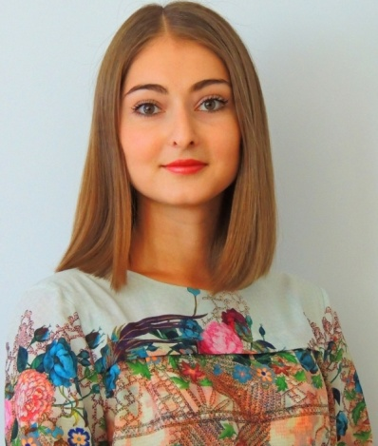 | Анкета кандидата на участие в городском этапе Всероссийского конкурса «Учитель года России -2017»  в номинации «Педагогический дебют»  __________________Мещерякова_________________  (фамилия)  _____________Анастасия Анатольевна____________  (имя, отчество)  ____ МБОУ СОШ № 7 города Невинномысска_____  (№ образовательного учреждения)

1.Общие сведения
Дата рождения (день, месяц, год) | 25.11.1993 г.
Место рождения | Ставропольский край город Невинномысск
Адреса личного Интернет-ресурса, где можно познакомиться с участником и публикуемыми им материалами | http://mesherakova93.ucoz.net
Ваш девиз в жизни, профессии | Главное: делать все с увлечением. Это страшно украшает жизнь. (Лев Ландау)
2. Работа и учеба
Место работы (полное наименование образовательной организации в соответствии с её уставом) | муниципальное бюджетное общеобразовательное учреждение средняя общеобразовательная школа № 7 города Невинномысска
Занимаемая должность (запись в соответствии с трудовой книжкой) | Учитель информатики
Преподаваемые предметы | Информатика и ИКТ
Общий педагогический стаж (полных лет на момент заполнения анкеты) | 2 года
3. Образование
Название и год окончания организации профессионального образования | Невинномысский химический колледж - 2014 год  Таганрог институт имени А.П. Чехова (филиал) Ростовского государственного экономического университета (РИНХ)  Факультет математики, физики, информатики 3 курс
Специальность, квалификация по диплому | Автоматизированные системы обработки информации и управления
Знание языков (укажите каких и степень владения) | Английский язык базовые знания
4. Общественная деятельность
Участие в общественных организациях (наименование, направление деятельности и дата вступления)
Участие в деятельности управляющего (школьного) совета
Участие в разработке и реализации муниципальных, региональных, федеральных, международных программ и проектов (с указанием статуса участия)1
5. Семья
Семейное положение  (укажите имя супруга (супруги) и его (ее) профессию) | Замужем  Мещеряков Евгений Олегович  Бакалавр по направлению подготовки «Теплоэнергетика и теплотехника»
Дети  (укажите имя и возраст детей) | нет
6. Увлечения
Хобби | Путешествие по России
Спорт, которым увлекаетесь | Волейбол
Чем Вы можете «блеснуть» на сцене?
7. Контакты
Рабочий телефон

Мобильный телефон | 89280078793
Рабочая электронная почта | Nev_school7@yandex.ru
Личная электронная почта | MesherakovaAnastasia@yandex.ru

Подпись Мещерякова А.А. Дата 12.10.2016 г.

